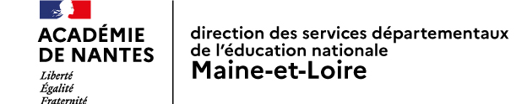

**Annexe 4**

***Intervenants ou intervenantes bénévoles pour l’EPS***

☐ Randonnée

☐ Activité vélo

☐ Autre …

☐ Natation scolaire

Année scolaire 2024/ 2025

**Fiche collective pour la vérification de l’honorabilité des intervenants**

Interrogation du fichier des auteurs d'infractions sexuelles ou violentes (Fijais)

Circulaire : n° 2017-116 du 06 octobre 2017 et note de service du 28-2-2022

**NOM de l’ECOLE :**

A remplir en majuscule

|  |  |  |  |  |  |  |  |
| --- | --- | --- | --- | --- | --- | --- | --- |
| **NOM  d’usage** | **NOM  de naissance** | **PRENOM** | **HOMME/**  **FEMME** | **DATE DE NAISSANCE** | **VILLE DE NAISSANCE**  +arrondissement pour Paris, Lyon , Marseille | **Département de naissance** | **Pays de naissance** |
|  |  |  |  |  |  |  |  |
|  |  |  |  |  |  |  |  |
|  |  |  |  |  |  |  |  |
|  |  |  |  |  |  |  |  |
|  |  |  |  |  |  |  |  |
|  |  |  |  |  |  |  |  |
|  |  |  |  |  |  |  |  |
|  |  |  |  |  |  |  |  |